Manual de Usuario — Almacén (ALLOGIST)
Campo | Valor
Código de rol | ALLOGIST
Nombre | Personal / Jefe de Almacén
Pantalla inicial | Gestión de Despachos (/main/despachos)
Video tutorial | ../video-tutoriales/VIDEO_TUTORIAL_ALLOGIST.html

1. ¿Quién eres?
Eres el responsable del almacén: despachas material, recepcionas mercadería de las OC, mantienes el kardex y el inventario, gestionas transferencias, devoluciones y evalúas proveedores. También actúas como aprobador de almacén para devoluciones de consumo.

2. Acceso
Login → entras directo a Gestión de Despachos.
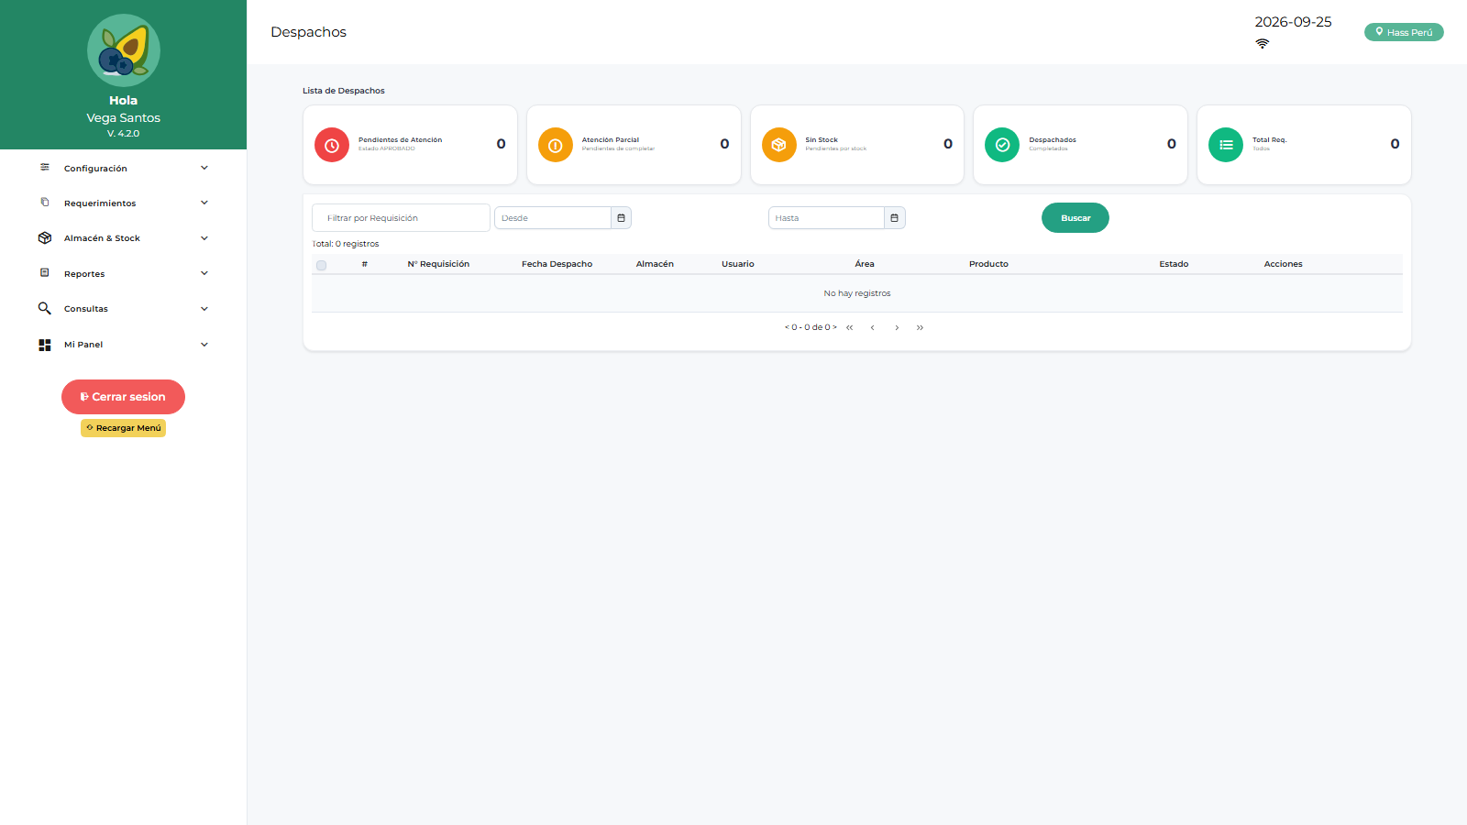
Despachos

3. Pantallas disponibles
Grupo | Pantallas
Panel | Dashboard Operativo, Dashboard Despacho
Configuración | Parámetros, Notificaciones
Requerimientos | Requerimientos, Saldo de Requerimiento
Almacén | Despachos, Recepción de Mercadería, Conformidad de Despacho, Kardex e Inventario, Gestión de Inventario, Listas de Stock, Transferencias, Devoluciones a Proveedores, Devoluciones de Consumo, Reingresos
Proveedores | Maestro Proveedores, Evaluación de Proveedores
Reportes | Reporte de Saldos, Reporte de Despachos, Requerimientos, Logístico, Catálogo

4. Procedimientos frecuentes

Despachar material
- Despachos → lista de requerimientos/listas listos para despacho.
- Abre el documento, verifica stock disponible.
- Confirma el despacho → queda pendiente de conformidad por el solicitante.

Recepcionar una OC
- Recepción de Mercadería → busca la OC aprobada.
- Registra cantidades, lotes y documentos de la recepción.
- Confirma → ingresa a stock y se refleja en kardex.

Gestionar kardex e inventario
- Kardex: consulta movimientos por ítem (entradas/salidas/saldos).
- Gestión de Inventario: ajustes y conteos.
- Listas de Stock: armar listas predefinidas de despacho.
- Transferencias: mover stock entre almacenes.

Procesar devoluciones
- De consumo: revisa devoluciones de usuarios → aprueba/rechaza/anula (eres Jefe de Almacén).
- A proveedores: registra devolución por recepción defectuosa.
- Reingresos: procesa material que vuelve al almacén.

Evaluar proveedores
Evaluación de Proveedores → califica criterios (plazo, calidad, documentación) por OC recepcionada.

5. Restricciones
- No ves compras, cotizaciones, OC ni aprobaciones por área.
- No gestionas usuarios ni configuración del sistema.

6. Problemas comunes
Problema | Solución
No hay stock para despachar | Verifica recepciones pendientes y kardex del ítem
Una devolución no aparece | El usuario debe registrarla primero en Devoluciones de Consumo
Diferencias en inventario | Usa Gestión de Inventario para ajuste con justificación

